Консультация для воспитателей

Подготовила инструктор по ФК Донскова О.В.

«Профилактика простудных заболеваний физкультурой»
Как часто раньше говорили, что движение – это жизнь. И это правильно. Если человек занимается физическими упражнениями, закаливает организм, правильно питается (используя в рационе овощи и фрукты, соблюдает режим сна. Другими словами ведёт здоровый образ жизни, то все болезни проходят мимо такого человека. Про такого человека говорят, что у него крепкий иммунитет. К сожалению у большинства дошкольников слабое здоровье, а отсюда отсутствие крепкого иммунитета. С наступлением осеннего периода детский организм ослабевает настолько, что малейшее дуновение холодного ветра, дождь, приводят его к простудным заболеванием.
Дорогие взрослые! Давайте чаще будем говорить нашим детям, что «фундамент» здоровья закладывается с детских лет. Что в рацион питания должны входить продукты, содержащие микро и макроэлементы и полезные витамины.
Давайте разберемся, почему спорт и физическая активность вообще эффективны для предупреждения ОРВИ, насморка, и многих других заболеваний простудного характера:
Физкультура стимулирует кровоснабжение легких, устраняет застойные явления, которые повышают риск простудных заболеваний;
Повышенная дыхательная нагрузка предупреждает негативные изменения в легких, бронхах и других органах дыхания;
Спортивные упражнения устраняют недостаточность дыхания, восстанавливают его нормальную глубину и ритм;
Общее физическое саморазвитие человека улучшает тонус различных органов и систем, повышает их естественную сопротивляемость;
В разумных дозах физкультура улучшает состояние органов, чьи функции тесно связаны с функциями дыхания (например, сердечно-сосудистой системы).
Практически любая физическая активность в той или иной мере снижает риск заболеваний дыхательных путей, но лучшим выбором для профилактики простудных заболеваний считаются следующие:
утренняя гимнастика;
специальная лечебная гимнастика;
длительные прогулки и ходьба;
плавание;
игровые виды спорта;
бег;
дыхательные упражнения.
Что следует учитывать при профилактике простудных заболеваний спортивными упражнениями?
Для того чтобы профилактика простуды физкультурой была действительно полезной ,важно учитывать некоторые рекомендации:
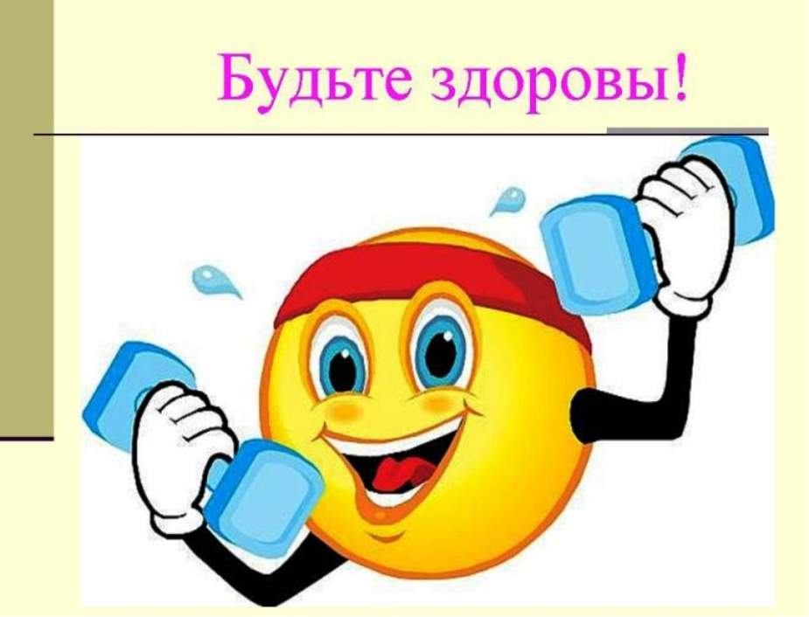
Спорт по-настоящему эффективен в качестве профилактической меры только для здоровых детей!
Особую осторожность стоит проявлять в холодное время года: зимой, ранней весной или поздней осенью. Возможно, в этот период лучше заниматься дома или в зале.
.
2020г.

